Interview mit der Medizinautorin und Symbolexpertin Petra Neumayer
Selbstcoaching mit Symbolen: Entfalten Sie Ihr Seelenpotenzial!

„Die Arbeit mit der Symbolscheibe offenbart unser wahres Potenzial: Die Symbole der Mondseite helfen uns, Blockaden aufzudecken und aufzulösen; die Kraft der Sonnenseite unterstützt uns dabei, die gewonnenen Erkenntnisse umzusetzen und unsere Ziele zu erreichen. So baut uns die Symbolscheibe im Hier und Jetzt eine Brücke von unserer Vergangenheit zu einer hoffnungsvollen Zukunft.“ Die Bestseller-Autorin Petra Neumayer sieht in der reflektierenden Coachingarbeit mit Symbolen den besten Weg zur Selbstentfaltung und hat dazu ihrem neuen Buch „Selbstcoaching mit Symbolen“ eine selbst entwickelte Symbolscheibe beigelegt.

Seit über zehn Jahren beschäftigen Sie sich schon mit Heilsymbolen. Wie hat sich Ihre Arbeit in diesem Zeitraum entwickelt?
Neumayer: Vor rund zwölf Jahren verfasste ich gemeinsam mit Roswitha Stark das erste Buch zur Anwendung von Symbolen im Rahmen der Neuen Homöopathie. Seither ist viel geschehen! 2003 galt die Arbeit mit Symbolen noch als völlig „abgefahrene“ Ideologie von ein paar Spinnern. Heutzutage hängt die Blume des Lebens schon fast in jedem Haushalt, und viele Menschen haben ihre positive Wirkung erfahren. Aber so lief es ja bereits bei vielen alternativen Heilverfahren. Noch vor zwei Jahrzehnten wurde Akupunktur als Humbug abgetan, heute ist sie bei chronischen Schmerzen im Leistungskatalog der gesetzlichen Krankenkassen. Eine rasante und schöne Entwicklung, wie ich finde.

Für das Selbstcoaching, die Heilarbeit an uns selbst, haben Sie die Symbolscheibe entwickelt. Was hat Sie dabei besonders beeindruckt und inspiriert?
Neumayer: Die Beziehung zwischen Sonne und Mond, dem Bewussten und dem Unbewussten, von Schwarz und Weiß, also die Möglichkeit der Integration der Polaritäten, der Verbindung der Gegensätze in unserem Leben – diese Aspekte finde ich sehr bedeutungsvoll in der Arbeit mit dieser Symbolscheibe.

Die Scheibe ist ein sehr altes Menschheitssymbol und vereint sämtliche Aspekte des Lebens auf ihrer Mond- und Sonnenseite. Welche Bedeutung können diese in unserem Alltag haben?

Neumayer: Sonne und Mond stehen unter anderem als Repräsentanten für die Sonnen- und die Schattenseiten unseres Lebens, und doch gehört beides zu uns. Schön versinnbildlicht ist dies in den großen Arkana mit der Tarotkarte Nr. 2 „Die Hohepriesterin“ im Rider Waite Deck: Sie ist ganz in ihrer Kraft, lebt ihr wahres Potenzial und ist mit beiden Kräften (den zwei Säulen in Schwarz und Weiß neben ihr) ausgesöhnt.

Beim Selbstcoaching mit Symbolen geht es nicht um positives Denken, sondern um die Um- und Neuprogrammierung von Glaubenssätzen. Wie hat man sich das konkret vorzustellen?
Neumayer: Bei der Arbeit mit der Symbolscheibe geht es nicht darum, etwas einfach nur zu „deckeln“, so wie das bei der Arbeit mit Affirmationen, also positiven Leitsätzen, der Fall sein kann. Wir müssen vielmehr zunächst eine Blockade aufspüren, die uns bisher daran gehindert hat, unsere Ziele zu erreichen. Mit Hilfe der Symbolscheibe können wir mehr Bewusstheit in diese Angelegenheit bringen und die Blockade dadurch auflösen. Dann erfahren wir zum gleichen Thema Unterstützung von den Symbolen auf der Sonnenseite. Auf diese Art und Weise haben wir also ein negativ belastetes Thema in positive Vorausschau umprogrammiert – die beste Voraussetzung für eine Manifestation unserer Herzensangelegenheiten.
Warum sind Symbole so wichtig und hilfreich, um die eigenen Potenziale zu entdecken und persönliche Ziele zu erreichen?
Neumayer: Im Grunde genommen geht es in unserem ganzen Leben um die Entfaltung unserer Seele und damit unseres individuellen Potenzials. Und wie C.G. Jung schon sagte: „Ein Symbol verschleiert nicht, es enthüllt zur rechten Zeit.“ Symbole offenbaren uns also bestimmte Informationen, die wir nicht nur für Heilzwecke, sondern auch fürs Selbstcoaching hilfreich unterstützend einsetzen können.

Oft sind es immer die gleichen Ereignisse und Themen, die uns an der Verwirklichung unserer Wünsche und Träume hindern. Wie kommt es dazu, dass so manchem immer wieder dasselbe passiert?
Neumayer: In solchen Fällen ist es ganz offensichtlich, dass ein unbewusstes blockierendes Thema die Betroffenen an ihrer Selbstverwirklichung hindert. Und genau hier hilft das reflektierende Selbstcoaching, das wie eine Brücke im Hier und Jetzt wirkt: Es stellt eine Verbindung zur Vergangenheit her und leitet positive Entwicklungen in die Zukunft ein. Ohne Mühe können wir dann unsere Ziele erreichen.

Bei Ihrer Arbeit betonen Sie die „intuitive Symbolwahrnehmung und -deutung“ und sprechen von der „Methode des ersten Blicks“. Wie gelingt es, sich unvoreingenommen und vorurteilsfrei auf die Botschaft der Symbole einzulassen?
Neumayer: Beim Kartenziehen machen wir es doch genauso: Wir vertrauen darauf, dass es keinen Zufall gibt, sondern Synchronizitäten – es passiert immer das Richtige zur richtigen Zeit am richtigen Ort. Wir können nichts falsch machen.

Welche Möglichkeiten gibt es, sich über die Lektüre des Buches hinaus mit der Heilwirkung von Symbolen für das Selbstcoaching oder die therapeutische Arbeit zu beschäftigen?
Neumayer: Natürlich ist die Neue Homöopathie eine wirklich gute Basis für die Arbeit mit den Symbolen, und auch die Blume des Lebens ist in vielfältiger Art und Weise einsetzbar. Aber darüber hinaus – einfach Augen auf! Alles ist Symbol! Was ist Ihnen an diesem heutigen Tag begegnet? Haben Sie einen Schmetterling gesehen, oder haben Sie beim Autofahren über Land einen Greifvogel entdeckt? Oder begegneten Ihnen bestimmte Zahlen mehrmals? Reflektieren Sie oder lesen Sie nach, was Ihnen diese Symbole heute sagen möchten!
Das Interview wurde im Oktober 2015 geführt.
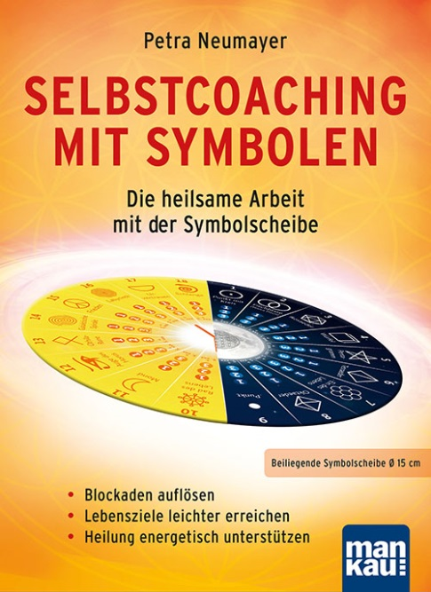
Der Abdruck des Interviews (auch auszugsweise) mit Hinweis auf das Buch „Selbstcoaching mit Symbolen“ (ISBN 978-3-86374-243-0) ist kostenlos möglich. Die Rechte liegen bei: Mankau Verlag GmbH, Postfach 1322, 82413 Murnau a. Staffelsee, Tel. (08841) 62 77 69-0, Fax -6, E-Post: kontakt@mankau-verlag.de.

Petra Neumayer
Selbstcoaching mit Symbolen
Die heilsame Arbeit mit der Symbolscheibe
Blockaden auflösen – Lebensziele leichter erreichen –
Heilung energetisch unterstützen

Mankau Verlag, 1. Aufl. Oktober 2015
Klappenbroschur, durchgehend farbig, 127 S.,
mit beiliegender Symbolscheibe (Durchmesser 15 cm)
16,95 Euro (D) / 17,50 Euro (A), ISBN 978-3-86374-243-0

